
GÜÇ BENDE
AD:
SOYAD:
Süre 50 dakika.
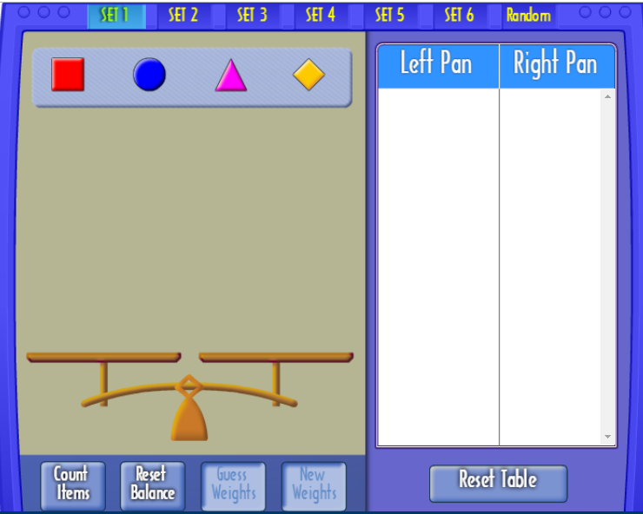
https://www.nctm.org/Classroom-Resources/Illuminations/Interactives/Pan-Balance----Shapes/
Yönerge: Ahmet annesinin istediklerini almak için manava gitmiştir. Dönüşte torbaları daha rahat taşıyabilmek için iki eline eşit şekilde paylaştırmak istemektedir. Hadi! Ahmet’e yardım edelim.
1.ADIM: Yukarıda vermiş olduğumuz linke tıklayarak web sayfasına gidiniz.

2.ADIM: Sayfa açıldığında karşınıza bir terazi ve teraziye yerleştirmek için farklı 4 tane şekil göreceksiniz.

3.ADIM: Bu şekilleri üzerine tıklayarak hareket ettirip teraziye yerleştiriniz.

4.ADIM:
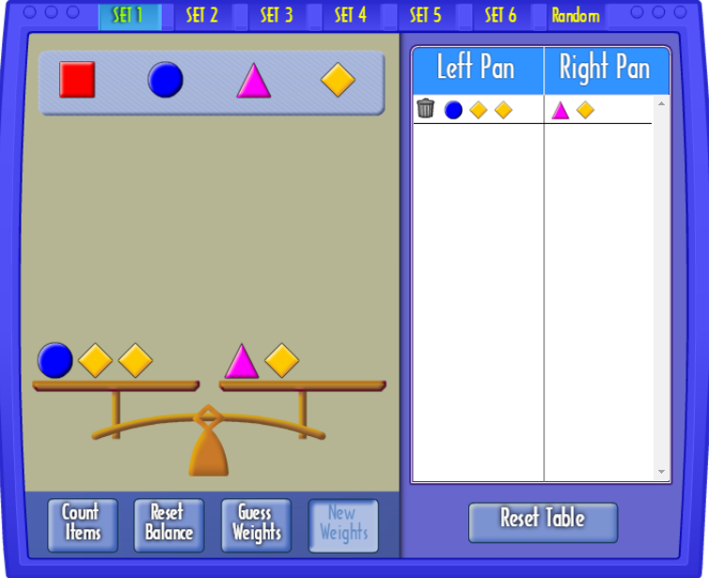
Elde ettiğiniz eşitlikler yan tabloda gösterilecek ve kaydedileceği için yeni eşitlikler elde edildiğinde silinmeyecektir. Terazide ki şekilleri yeniden yerleştirip farklı bir eşitlik elde etmek için reset balance butonunu kullanınız. Tabloda terazinin iki kefesi right pan(sağ kefe) ve left pan(sol kefe) olarak ayrılmıştır. Eşitliklerinizi değiştirmek istediğinizde reset table butonu ile verilerinizi temizleyebilirsiniz.


Terazinin iki kefesi dengede olacak şekilde şekilleri deneme-yanılma yöntemi ile teraziye yerleştirerek çeşitli eşitlikler elde ediniz.Elde ettiğiniz 4 eşitliği bu terazilere çizer misiniz ?

Bu eşitlikler doğrultusunda neler farkettiniz ?

Tablodaki eşitliklerde kare yerine X, daire yerine Y, üçgen yerine Z, eşkenar dörtgen yerine T harflerini koyarak eşitlikleri denklem haline getirebilir misiniz ? Hadi deneyelim.

Bu denklemler arasında neler farkettiniz ? Şekillerin ağırlıkları arasında nasıl bir bağlantı kurdunuz ?

5.ADIM:

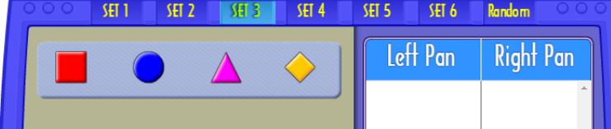

Yukarıda gördüğünüz şekilde set1, set2, set3, set4, set 5, set 6 butonları ile farklı setlere geçerek cisimlerin ağırlığını değiştirip farklı eşitlikler elde edebilirsiniz.

Farklı setler için eşitlikler elde edip set 3 için elde ettiğiniz eşitlikler üzerinde kare yerine X, daire yerine Y, üçgen yerine Z, eşkenar dörtgen yerine T harflerini koyarak denklemler elde edip yazınız.

6.ADIM:
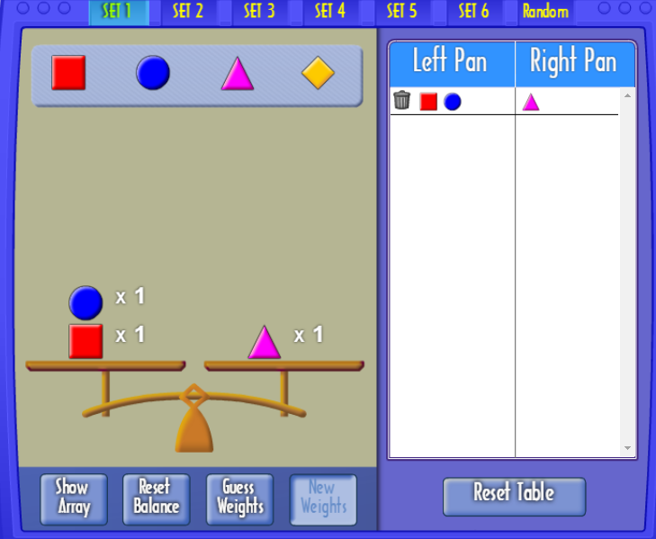
Sol alt köşede ki count items butonuna basarak şekillerin adedini terazi üzerinde görebilirsiniz.Eski haline çevirmek için show array butonunu kullanabilirsiniz.

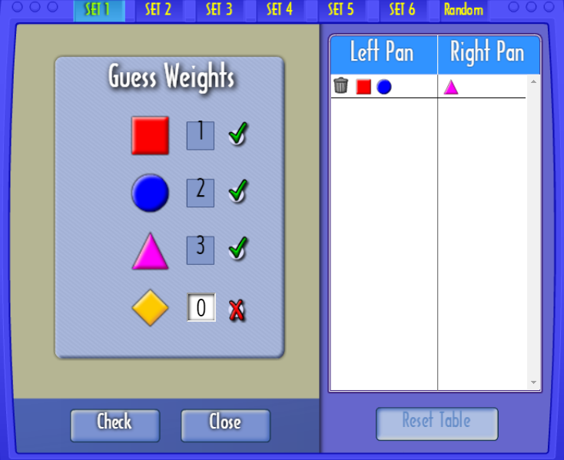
7.ADIM:
Guess weights butonuna bastığınızda yandaki şekil karşınıza çıkacaktır. Buradan şekillere değer vererek çözümleme yapabilirsiniz.Check butonuna basarak verdiğiniz değerlerin doğruluğunu kontrol edebilirsiniz.

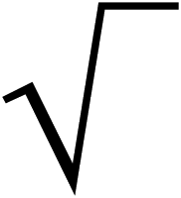

Aşağıdaki eşitliklerde şekillere karşılık gelen değerleri bulunuz.
8 + 2 x = 4 x , =?

2 + = 3 x , =1 için =?

+ 12 = 37 , =?

KAZANIM: M.7.2.2.1. Eşitliğin korunumu ilkesini anlar.
a) 7 + 2 = +3 gibi eşitliklerin bozulmaması için yerine gelecek sayıyı bulmaya yönelik çalışmalar
yapılır.
b) Ekleme ve çıkarma durumlarında eşitliğin korunduğunu göstermek için terazi veya benzeri denge
modellerine yer verilir.
c) Eşitliğin her iki tarafına aynı sayının eklenmesi veya çıkarılması ve iki tarafın aynı sayıyla çarpılması
veya bölünmesi durumunda eşitliğin korunması ele alınır.

FADİME BETÜL TAVUKCU 170403035
HATİCE NUR ÖMEROĞLU 170403077
ALEYNA ŞAHİN 170403079
AHMET GÖKÜŞ 170403057

